ประชาสัมพันธ์ กฏกระทรวงยกเว้นค่าธรรมเนียมการออกใบอนุญาต และหนังสือรับรองการแจ้งตามกฎกระทรวงกำหนดค่าธรรมเนียมการออกใบอนุญาต หนังสือรับรองการแจ้งและการให้บริการในการจัดการสิ่งปฏิกูลหรือมูลฝอย พ.ศ. 2559 พ.ศ. 2563
เนื่องจากการแพร่ระบาดของโรคติดเชื้อไวรัสโคโรนา 2019 ส่งผลกระทบต่อผู้ประกอบกิจการตามมาตรการสั่งปิดสถานที่ชั่วคราว ดังนั้น เพื่อลดภาระและบรรเทาผลกระทบที่เกิดขึ้นแก่ผู้ประกอบกิจการ
กระทรวงสาธารณสุข จึงออกกฎกระทรวงฯประกาศในราชกิจจานุเบกษาวันที่ 30 ตุลาคม 2563 ยกเว้นค่าธรรมเนียมการออกใบอนุญาตและหนังสือรับรองการแจ้ง ตามกฎกระทรวงกำหนดค่าธรรมเนียมการออกใบอนุญาตและหนังสือรับรองการแจ้ง และการให้บริการในการจัดการสิ่งปฏิกูลหรือมูลฝอย พ.ศ.2559 พ.ศ.2563
มีผลใช้บังคับตั้งแต่วันที่ 14 พฤศจิกายน 2563 ถึงวันที่ 13 พฤศจิกายน 2564
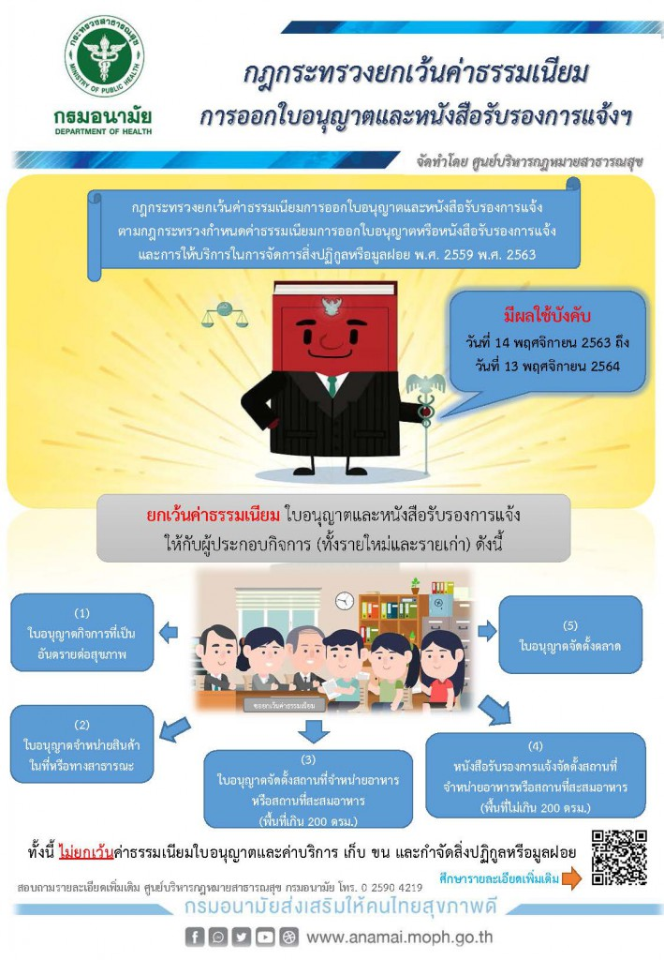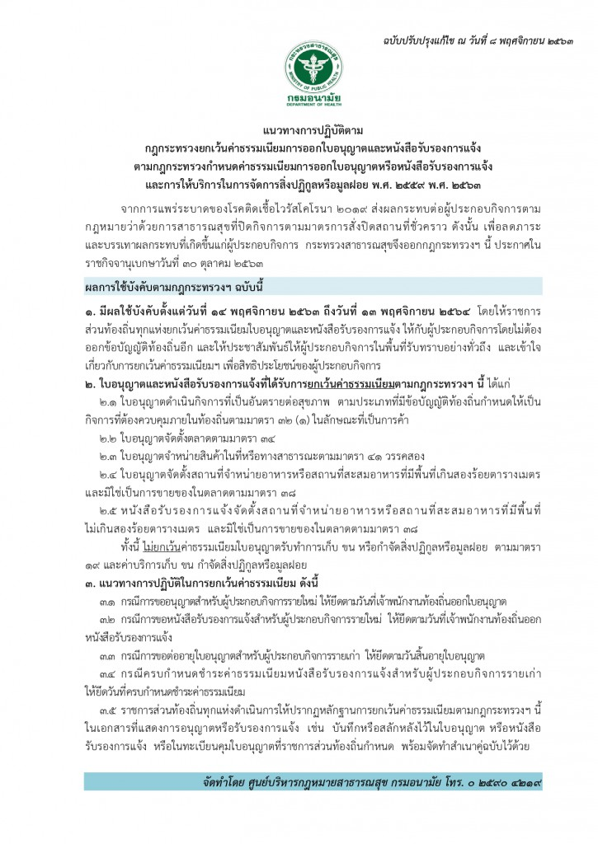
ประชาสัมพันธ์กฎกระทรวงยกเว้นค่าธรรมเนียมการออกใบอนุญาต และหนังสือรับรองการแจ้งตามกฎกระทรวงกำหนดค่าธรรมเนียมการออกใบอนุญาต หนังสือรับรองการแจ้งและการให้บริการในการจัดการสิ่งปฏิกูลหรือมูลฝอย พ.ศ. 2559 พ.ศ. 2563
เนื่องจากการแพร่ระบาดของโรคติดเชื้อไวรัสโคโรนา 2019 ส่งผลกระทบต่อผู้ประกอบกิจการตามมาตรการสั่งปิดสถานที่ชั่วคราว ดังนั้น เพื่อลดภาระและบรรเทาผลกระทบที่เกิดขึ้นแก่ผู้ประกอบกิจการ
กระทรวงสาธารณสุข จึงออกกฎกระทรวงฯประกาศในราชกิจจานุเบกษาวันที่ 30 ตุลาคม 2563 ยกเว้นค่าธรรมเนียมการออกใบอนุญาตและหนังสือรับรองการแจ้ง ตามกฎกระทรวงกำหนดค่าธรรมเนียมการออกใบอนุญาตและหนังสือรับรองการแจ้ง และการให้บริการในการจัดการสิ่งปฏิกูลหรือมูลฝอย พ.ศ.2559 พ.ศ.2563
มีผลใช้บังคับตั้งแต่วันที่ 14 พฤศจิกายน 2563 ถึงวันที่ 13 พฤศจิกายน 2564

